SpringBoot

简介
springboot是spring家族中的一个全新框架，用来简化spring程序的创建和开发过程。在以往我们通过SpringMVC+Spring+Mybatis框架进行开发的时候，我们需要配置web.xml，spring配置，mybatis配置，然后整合在一起，而springboot抛弃了繁琐的xml配置过程，采用大量默认的配置来简化我们的spring开发过程。

项目细节
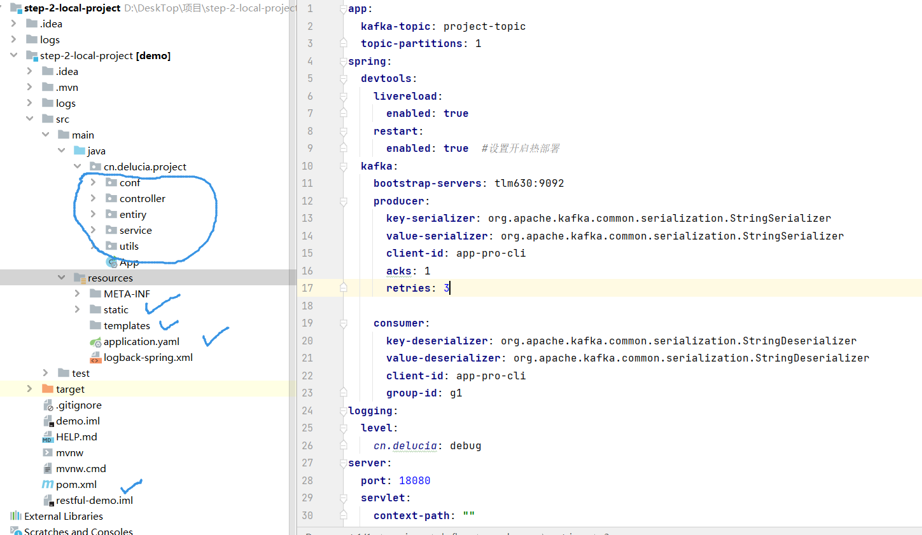
①static：存放静态资源。如图片、CSS、JavaScript 等
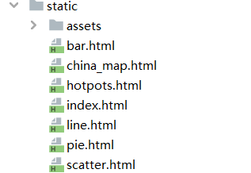
项目启动后，点击这些链接跳转到这些html资源
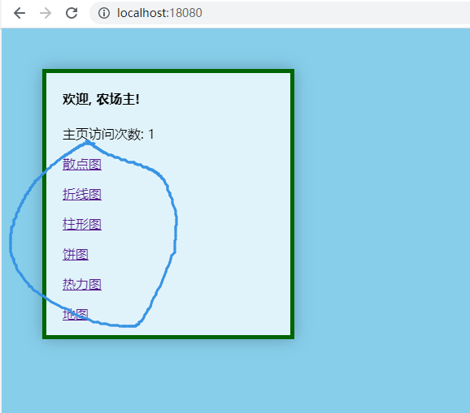
②templates：存放 Web 页面的模板文件 （本项目没用到）
③application.properties/application.yml 用于存放程序的各种依赖模块的配置信息，比如 服务端口，数据库连接配置等
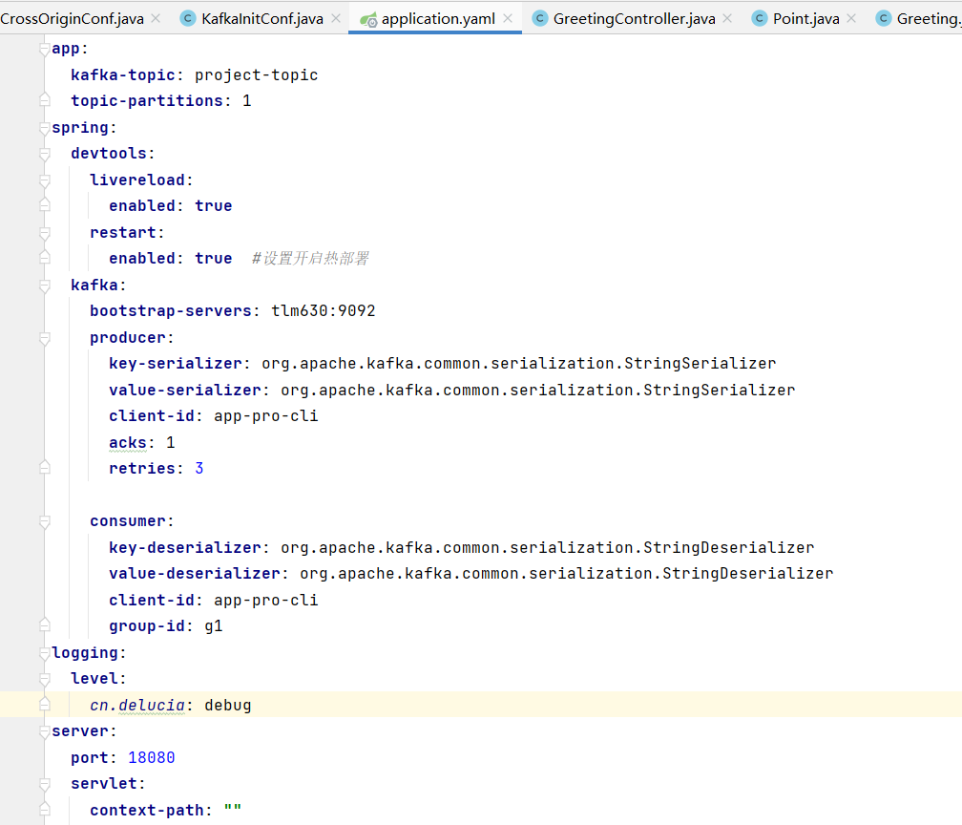
这里面存放在关于项目的一些配置，比如kafka的broker端口号，生产者消费者的指定序列化，acks的值为1代表这意味着领导者会将记录写入本地日志，但不会等待所有追随者的完全确认；
重传次数retries为3；启动项目的端口号等等。
④ .gitignore：使用版本控制工具 git 的时候，设置一些忽略提交的内容 （本项目没用到）
⑤App.java：SpringBoot 程序执行的入口，执行该程序中的 main 方法，启动当前SpringBoot项目。
⑥Pom.xml：本项目所需要的依赖等配置都在这里面引入
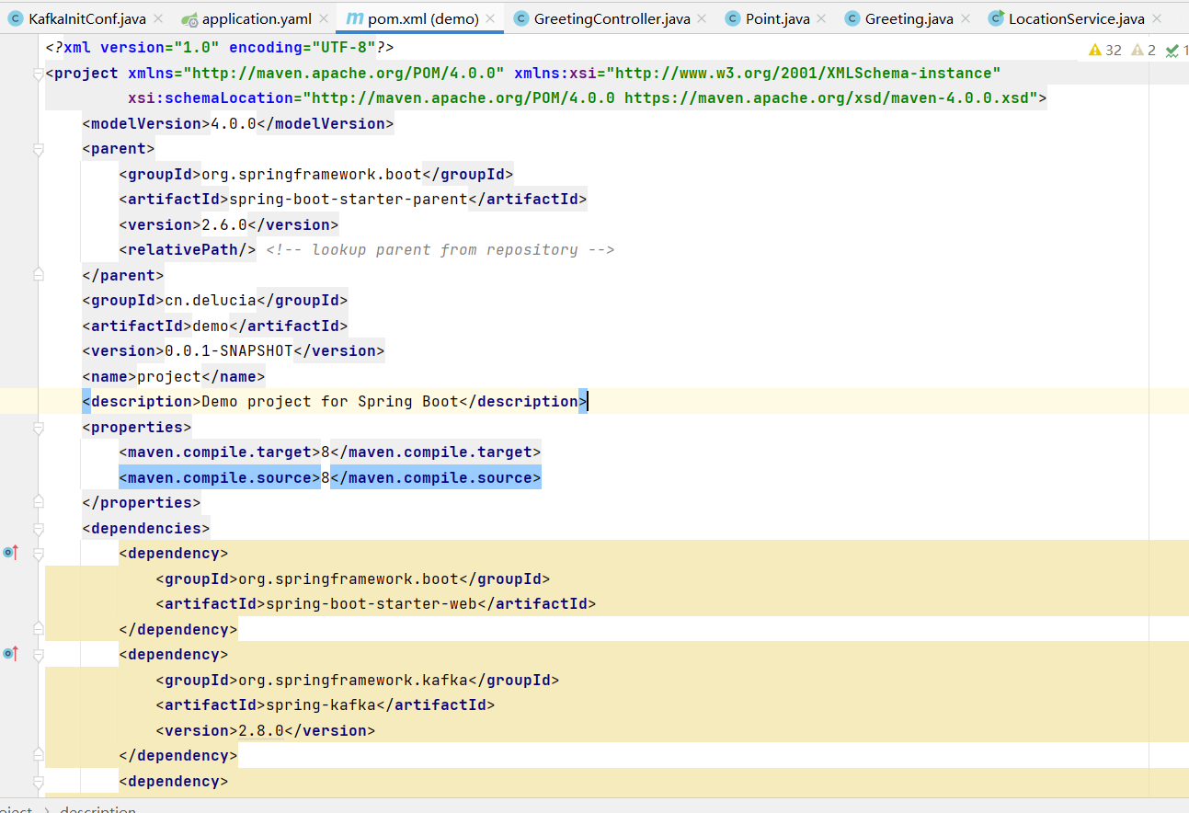
⑦Model(模型)、View(视图)和Controller(控制器)
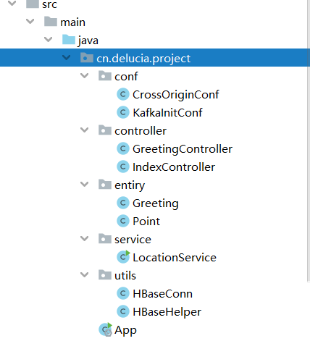

CrossOriginConf里面存放一些跨域的设置
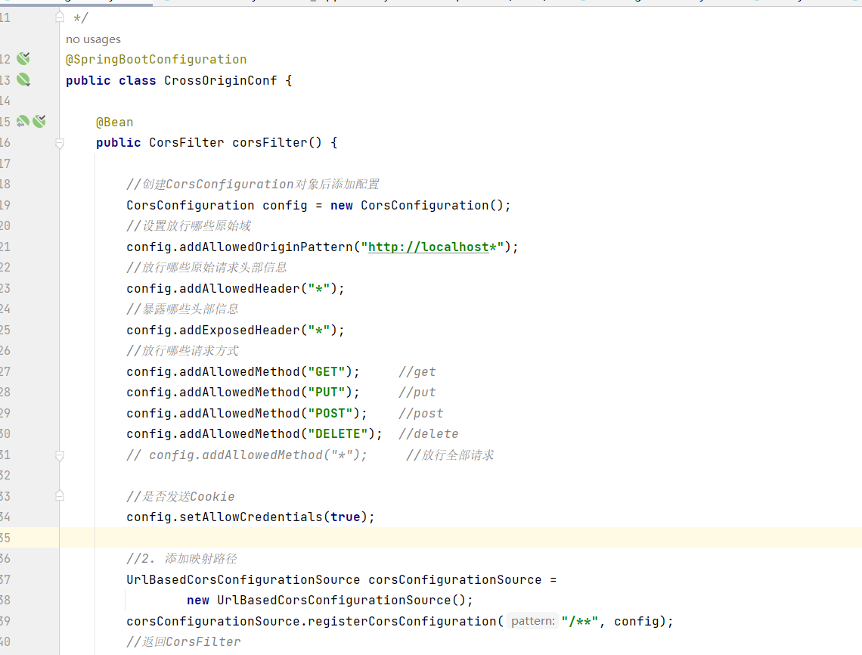
KafkaInitConf用于kafka初始化的一些配置，值得一说的是这里的@value是去读取配置文件里面的设置的值
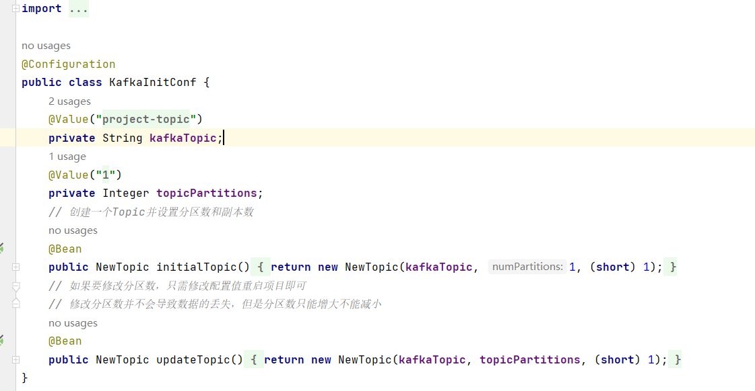
2.
指工程当中的servlet,作用是接受请求和响应数据，我们还需要了解一些常用的springboot下的springMVC注解
（1）@Controller：Spring MVC 的注解，处理 http 请求
（2）@RestController ：@Controller 与@ResponseBody 的组合注解
（3）@RequestMapping：支持 Get 请求，也支持 Post 请求 。
（4）@GetMapping ：只支持 Get 请求，主要用于查询操作。

（5）@PostMapping：只支持Post请求，主要用于新增数据。
（6）@PutMapping：只支持put请求，主要用于修改数据
（7）@DeleteMapping：只支持delete请求，通常用与删除数据
本项目GreetingController用于统计网站的次数
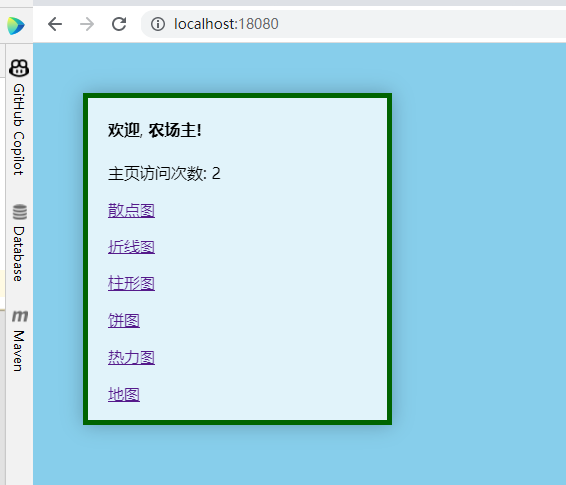
访问一次，次数加一，并将消息发送到kafka指定主题
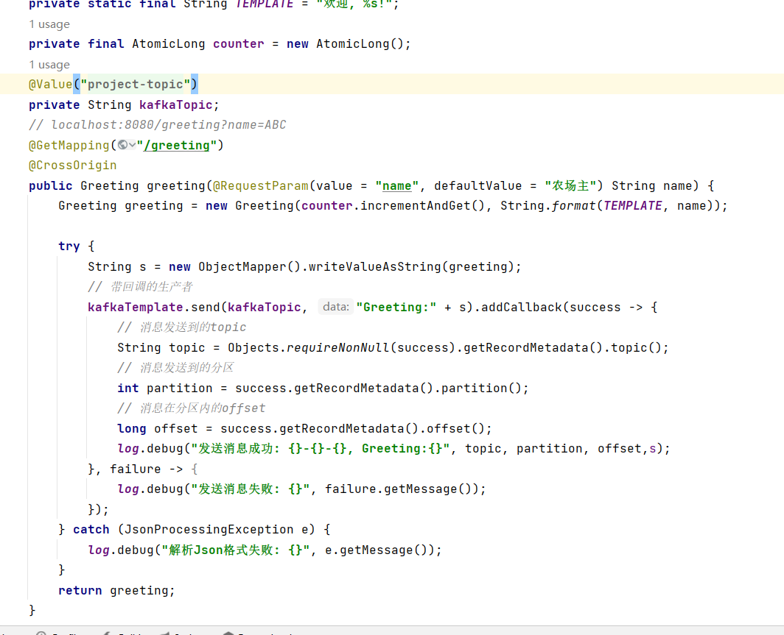
IndexController用于接收百度地图点击事件发来的经纬度信息
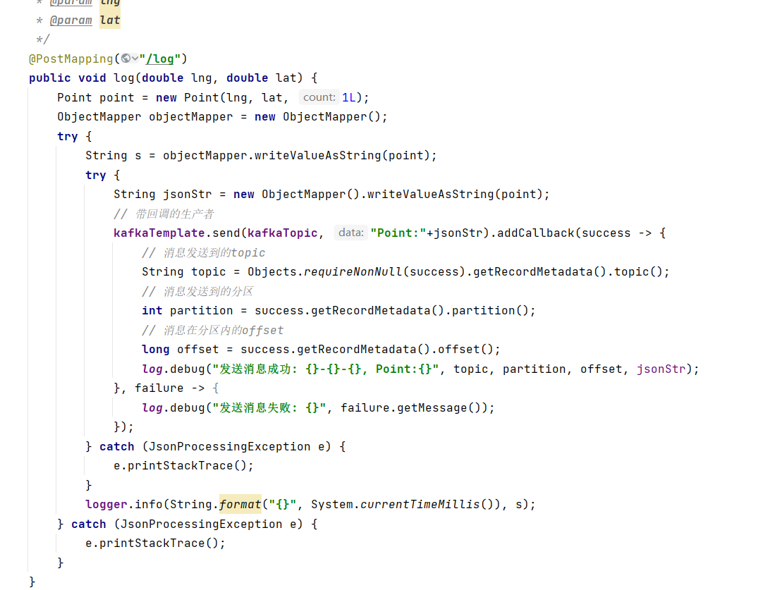

entity实体层
存放greeting和坐标point实体类；其中@Data使用这个注解，就不用再去手写Getter,Setter,equals,toString等方法了，注解后在编译时会自动加进去；@AllArgsConstructor 使用后添加一个构造函数，该构造函数含有所有已声明字段属性参数；@NoArgsConstructor 使用后创建一个无参构造函数

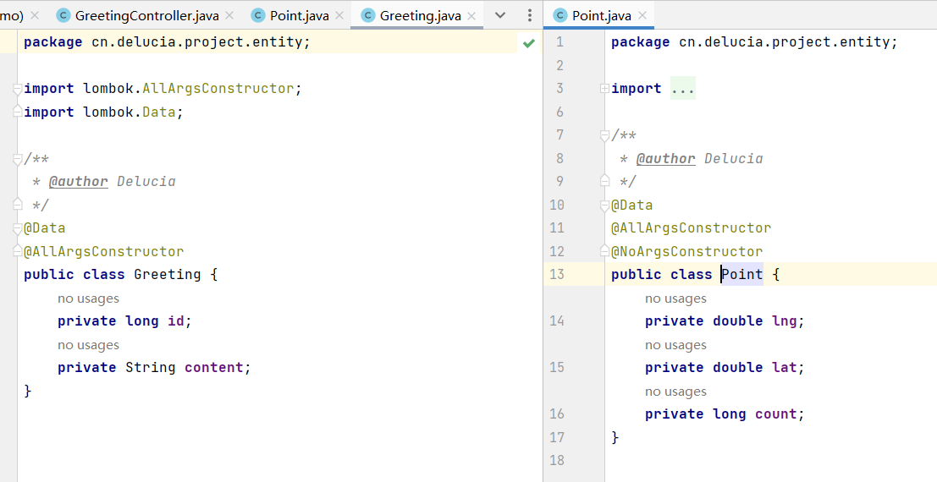

service层
Service层主要负责业务模块的逻辑应用设计。先设计放接口的类，再创建实现的类，然后在配置文件中进行配置其实现的关联。service层调用dao层接口，接收dao层返回的数据，完成项目的基本功能设计。
LocationService用来将位置信息存入Hbase数据库中
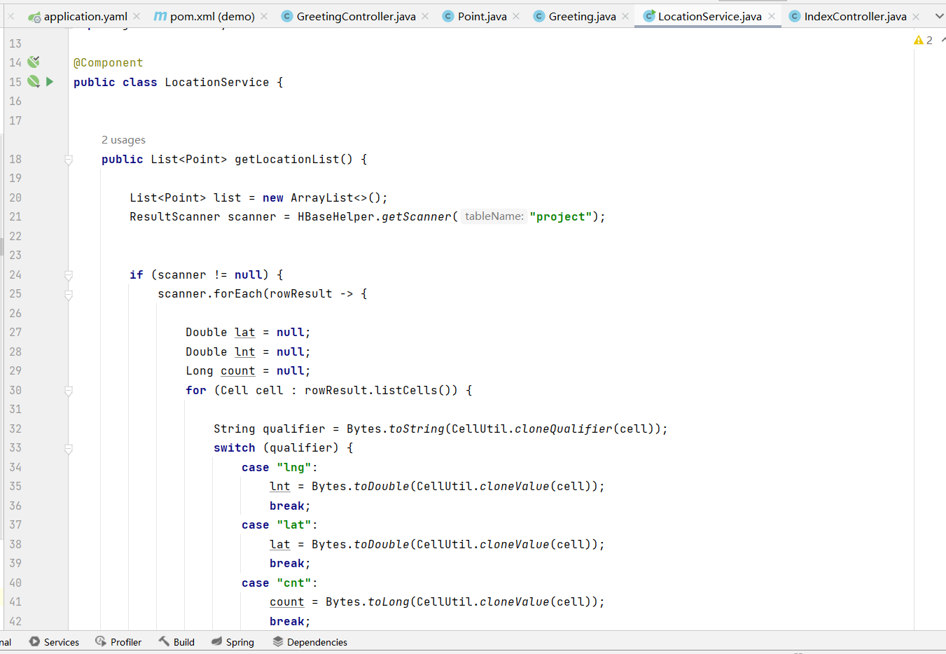

untils层
HbaseConn用于连接Hbase，获取表名等操作；HBaseHelper用于Hbase数据库中表的增删改查操作。
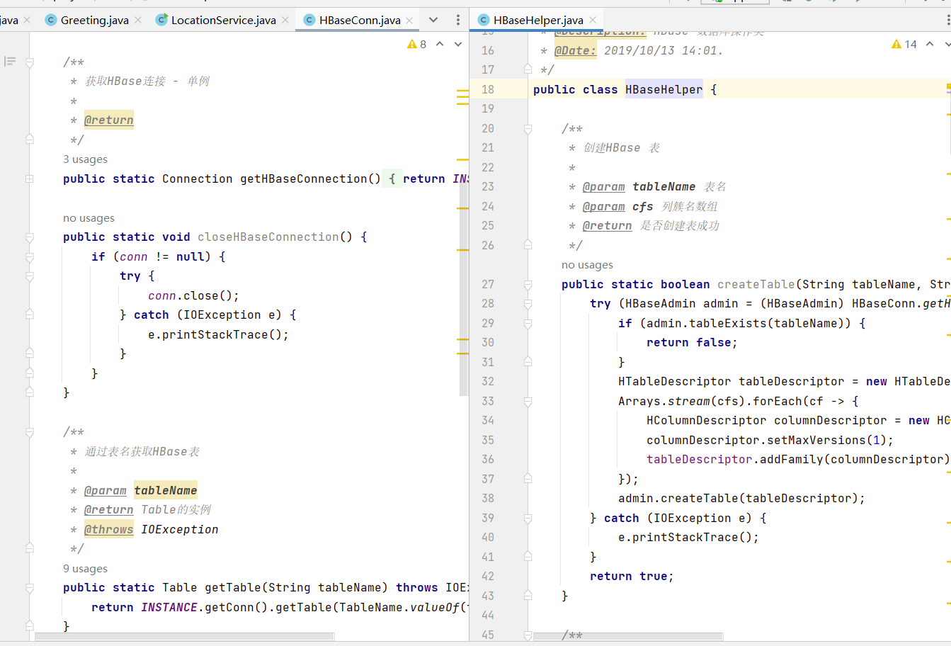

Echart，Json，Ajax

简介
ECharts是一个使用 JavaScript 实现的开源可视化库，提供了大量的可以存放数据的图表。
Json的全称为：JavaScript Object Notation，是一种轻量级的数据交互格式。简单来说json就是一种在各个编程语言中流通的数据格式，负责不同编程语言中的数据传递和交互。
Ajax是用来前后端交互的工具，Ajax可以使网页实现异步更新。这意味着可以在不重新加载整个网页的情况下，对网页的某部分进行更新。

项目细节
Hotpots.html中使用ajax调用对应接口将点击的地图经纬度放入kafka特定的主题中
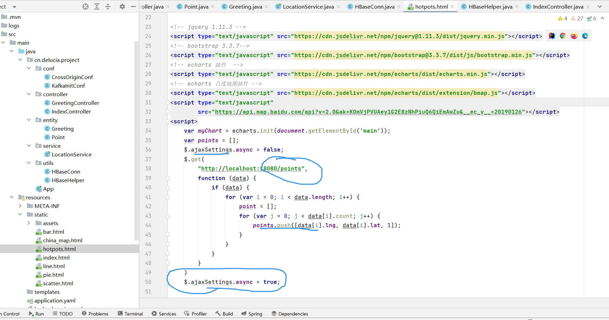
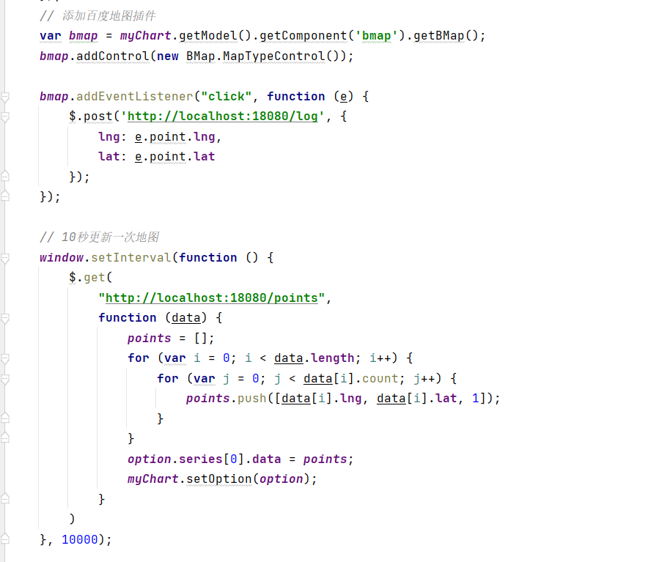
Index.html中这段代码对应greetingController中写的greeting接口，访问一次加一次
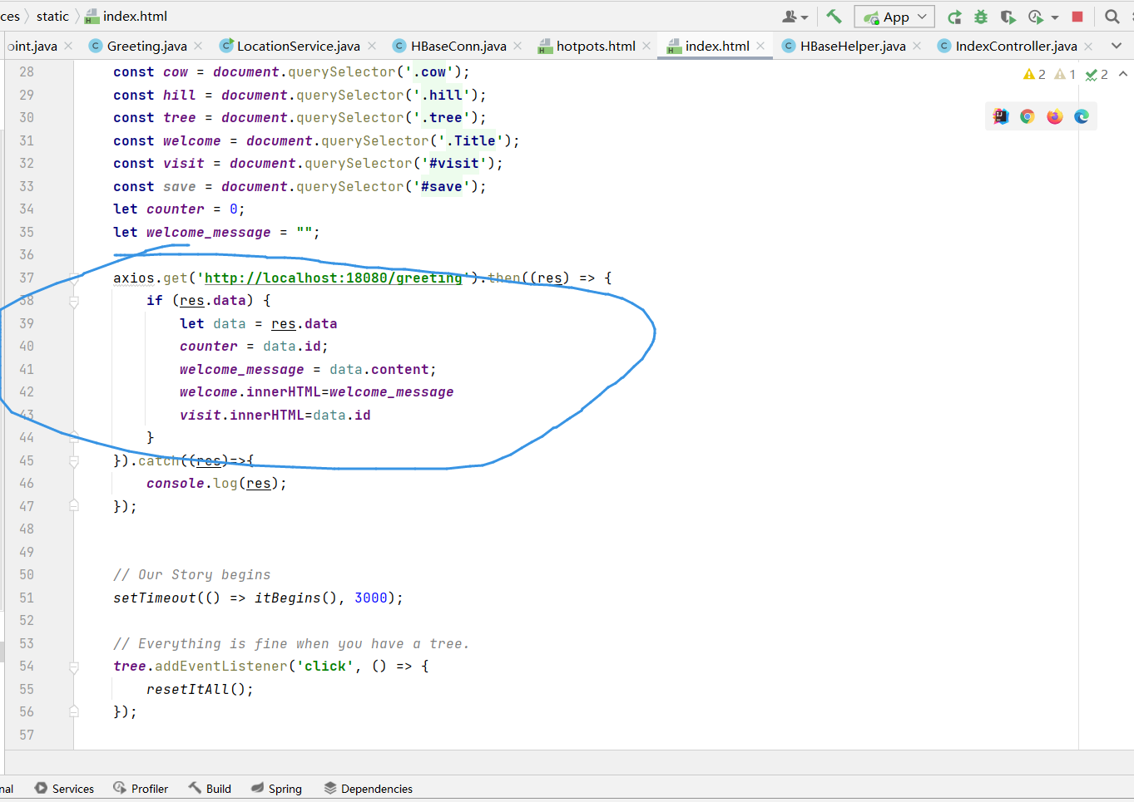
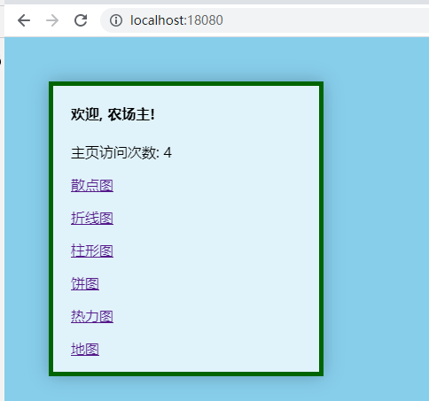
其他的html中的数据都是写死的，当然也可以从后端获取数据，只需要写返回数据的响应接口就可以，在此不再赘述。

拓扑的内部数据流处理流程
如图所示
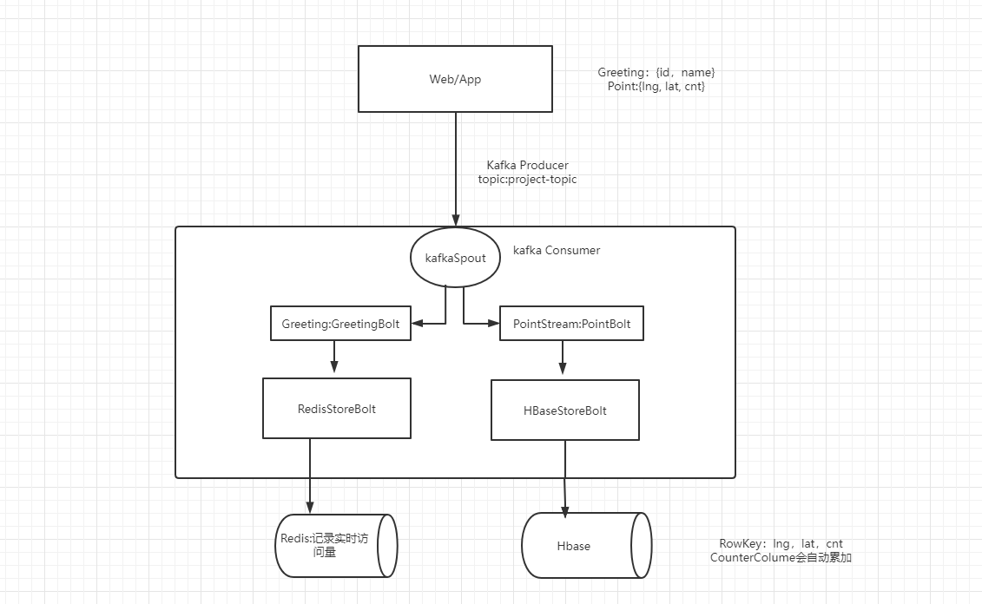

四、拓扑有几种提交方式
首先，Storm有两种运行模式：本地模式和远程模式。在本地模式下，您可以在本地机器上完全在进程中开发和测试拓扑（topology）。在远程模式下，您提交拓扑以在机器集群上执行。所以提交拓扑的方式就是两种。
本地提交的方式，我们只需要直接运行程序就可以了，不需要运行Storm进程，主要是进行测试用，可以在本地机器上完全在进程中开发和测试拓扑。
而远程提交方式，需要运行storm jar命令去上传我们的jar包，提交拓扑以在机器集群上执行。

五、Redis在行业中的使用

1.简介
Redis（Remote Dictionary Server）可以理解是一个基于内存的key-value存储数据结构。“基于内存”表示所有数据直接存在内存中，拥有较快的IO速度，“基于key-value”表示它很适合基于key的查找操作，能达到O(1)的复杂度。

redis拥有简单key-value数据结构存储功能，主要数据结构包括string、hash、set、list、zset和不常见的复杂数据结构bitmap和Hyperloglogs。

2.应用
①缓存
缓存现在几乎是所有中大型网站都在用的必杀技，合理的利用缓存不仅能够提升访问速度，还能大大降低数据库的压力。Redis 提供了键过期功能，也提供了灵活的键淘汰策略，所以，现在 Redis 用在缓存的场合非常多。
②排行榜
很多网站都有排行榜应用的，如京东的月度销量榜单、商品按时间的上新排行榜等。Redis 提供的有序集合数据类构能实现各种复杂的排行榜应用。
③计数器
什么是计数器，如电商网站商品的浏览量、视频网站视频的播放量等。为了保证数据实时性，每次浏览都得给 +1 ，并发量高时，如果每次都请求数据库操作无疑是种挑战和压力。 Redis 提供的 incr 命令来实现计数器功能，内存操作，性能非常好，非常实用于这些计数场景。
④分布式会话
集群模式下，在应用不多的情况下，一般使用容器自带的 session 复制功能就能满足，当应用增多，在相对复杂的系统中，一般都会搭建以 Redis 等内存数据库为中心的 session 服务，session 不再由容器管理，而是由 session 服务及内存数据库管理。
⑤分布式锁
在很多互联网公司中都是用了分布式技术，分布式技术带来的技术挑战是对同一个资源的并发访问，如全局 ID、减库存、秒杀等场景
⑥社交网络
点赞、踩、关注/被关注、共同好友是社交网络的基本功能，社交网络的访问量通常来说比较大，而且传统的关系数据库类型不适合存储这种类型的数据，Redis 提供的哈希、集合等数据结构能很方便的实现这些功能。
⑦最新列表
Redis 列表结构，LPUSH 可以在列表头部插入一个内容 ID 作为关键字，LTRIM 可用来限制列表的数量，这样列表永远为 N 个 ID，无需查询最新的列表，直接根据 ID 取到对应的 内容页即可。
⑧消息系统
消息队列是大型网站必用中间件，如 ActiveMQ、RabbitMQ、Kafka 等流行的消息队列中间件，主要用于业务解耦、流量削峰及异步处理实时性

